Wolica, maj 2015
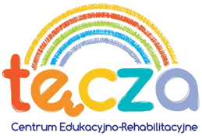
Ośrodek Rewalidacyjno-Wychowawczy
„Centrum Edukacyjno-Rehabilitacyjne TĘCZA”
Ul. Radosna 1 Wolica, 62-872 Godziesze Małe.

Bądź tęczą w moim życiu….
Jako, Ośrodek Rewalidacyjno-Wychowawczy „Centrum Edukacyjno-Rehabilitacyjne” w Wolicy, chcielibyśmy poinformować studentów i absolwentów studiów pedagogicznych, głównie pedagogiki specjalnej i oligofrenopedagogiki o możliwości odbywania u nas praktyk i wolontariatu.
Szukamy osób z prawdziwą pasją pedagogiczną i wiedzą merytoryczną
z zakresu pedagogiki specjalnej ze szczególnym uwzględnieniem oligofrenopedagogiki i pracy z osobami z autyzmem. Do naszego Ośrodka uczęszczają podopieczni w wieku od 3 do 25 lat z niepełnosprawnościami intelektualnymi, z niepełnosprawnościami sprzężonymi i z autyzmem. Naszą misją jest praca z ludźmi niepełnosprawnymi, darząc ich wysokim szacunkiem i zrozumieniem, w poszanowaniu ich godności, ich własności, prywatności i ich prawa do samostanowienia. Uznajemy ich bezwarunkowe prawo do życia oraz ich wkład w zmieniające się wartości społeczne.
Biorąc pod uwagę działalność Fundacji „Pomagaj” i Ośrodka Rewalidacjno – Wychowawczego „Centrum Edukacyjno-Terapeutyczne Tęcza”, wspieramy ludzi z różnymi niepełnosprawnościami w różnym wieku. Uwzględniamy i szanujemy ich indywidualny rozwój. Tworzymy dla nich zajęcia, w dużej mierze oparte na normalnych warunkach życia, ale także dostosowane do ich unikalnych, indywidualnych potrzeb. Z całych sił chcemy promować integrację osób niepełnosprawnych.
Jesteśmy młodą, rozwijającą się placówką. Dążymy do tego by stać się podmiotem prężnie działającym w celu podwyższania jakości życia dzieciom niepełnosprawnym, dlatego też poszukujemy najlepszych studentów z całej Polski. Jako placówka stale kształcimy naszych pracowników i dbamy o ich wszechstronny rozwój. Ideą pracy w naszym Ośrodku dla wszystkich pracowników jest łączenie pracy zawodowej z jednoczesnym podnoszeniem własnych kwalifikacji oraz umiejętności. Dużym ułatwieniem dla uczących się pracowników jest dofinansowanie studiów, szkoleń, kursów. Pracujemy na najnowszych pomocach dydaktycznych, w nowoczesnych salach, w budynku bez barier architektonicznych. Wiemy, jednak, że najważniejsza jest postać nauczyciela – terapeuty, dlatego poszukujemy ludzi kreatywnych, z chęcią do pracy i nauki.

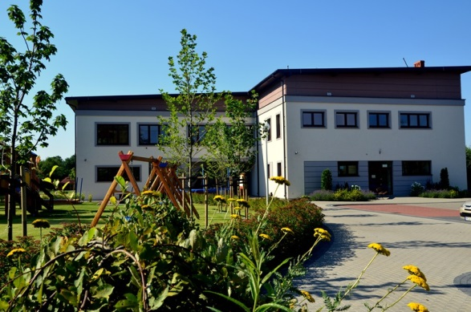
Zapraszamy serdecznie wszystkich zainteresowanych o kontakt !
Tel. 62 5976027

